Música y ciencia

1- ¿El arte musical puede existir sin la ciencia?

Los registros históricos indican que mucho antes del despertar científico, ya existía la música aunque sus orígenes no son claros. Algunos opinan que la música habría comenzado con la imitación de ciertos sonidos de la naturaleza que tienen alguna entonación, como el sonido del viento, el canto de las aves, el rugido de algunos animales, etc. Otros creen que las primeras manifestaciones fueron por medio del canto, originado en desarrollar las inflexiones naturales de la voz al hablar. También hay quienes suponen que la música pudo originarse en el ritmo, con la danza, que sería un desarrollo de los gestos corporales y de los movimientos al caminar.

En realidad cualquiera de estas hipótesis puede estar en lo cierto, pero no hay ninguna prueba en ningún sentido. Además, es perfectamente posible suponer una combinación de las tres posibilidades y no de una sola.

Tampoco hay referencias acerca de cuándo aparecerieron los primeros instrumentos musicales, sea para imitar sonidos naturales, para marcar los ritmos o para acompañar el canto y la danza. En este tema también existen sólo suposiciones. La mayoría de los instrumentos musicales tan sólo “aparecen” con sus formas casi definitivas en la historia de la música, sin conocerse exactamente dónde, cuándo ni cómo se originaron. Lo que ciertamente se puede afirmar es que para inventarlos debió haber necesariamente experimentación metódica y tecnología, aunque fuese primitiva, además de ciertos hallazgos.

¿Cuáles pudieron haber sido los primeros instrumentos musicales y por qué se los habrá inventado?
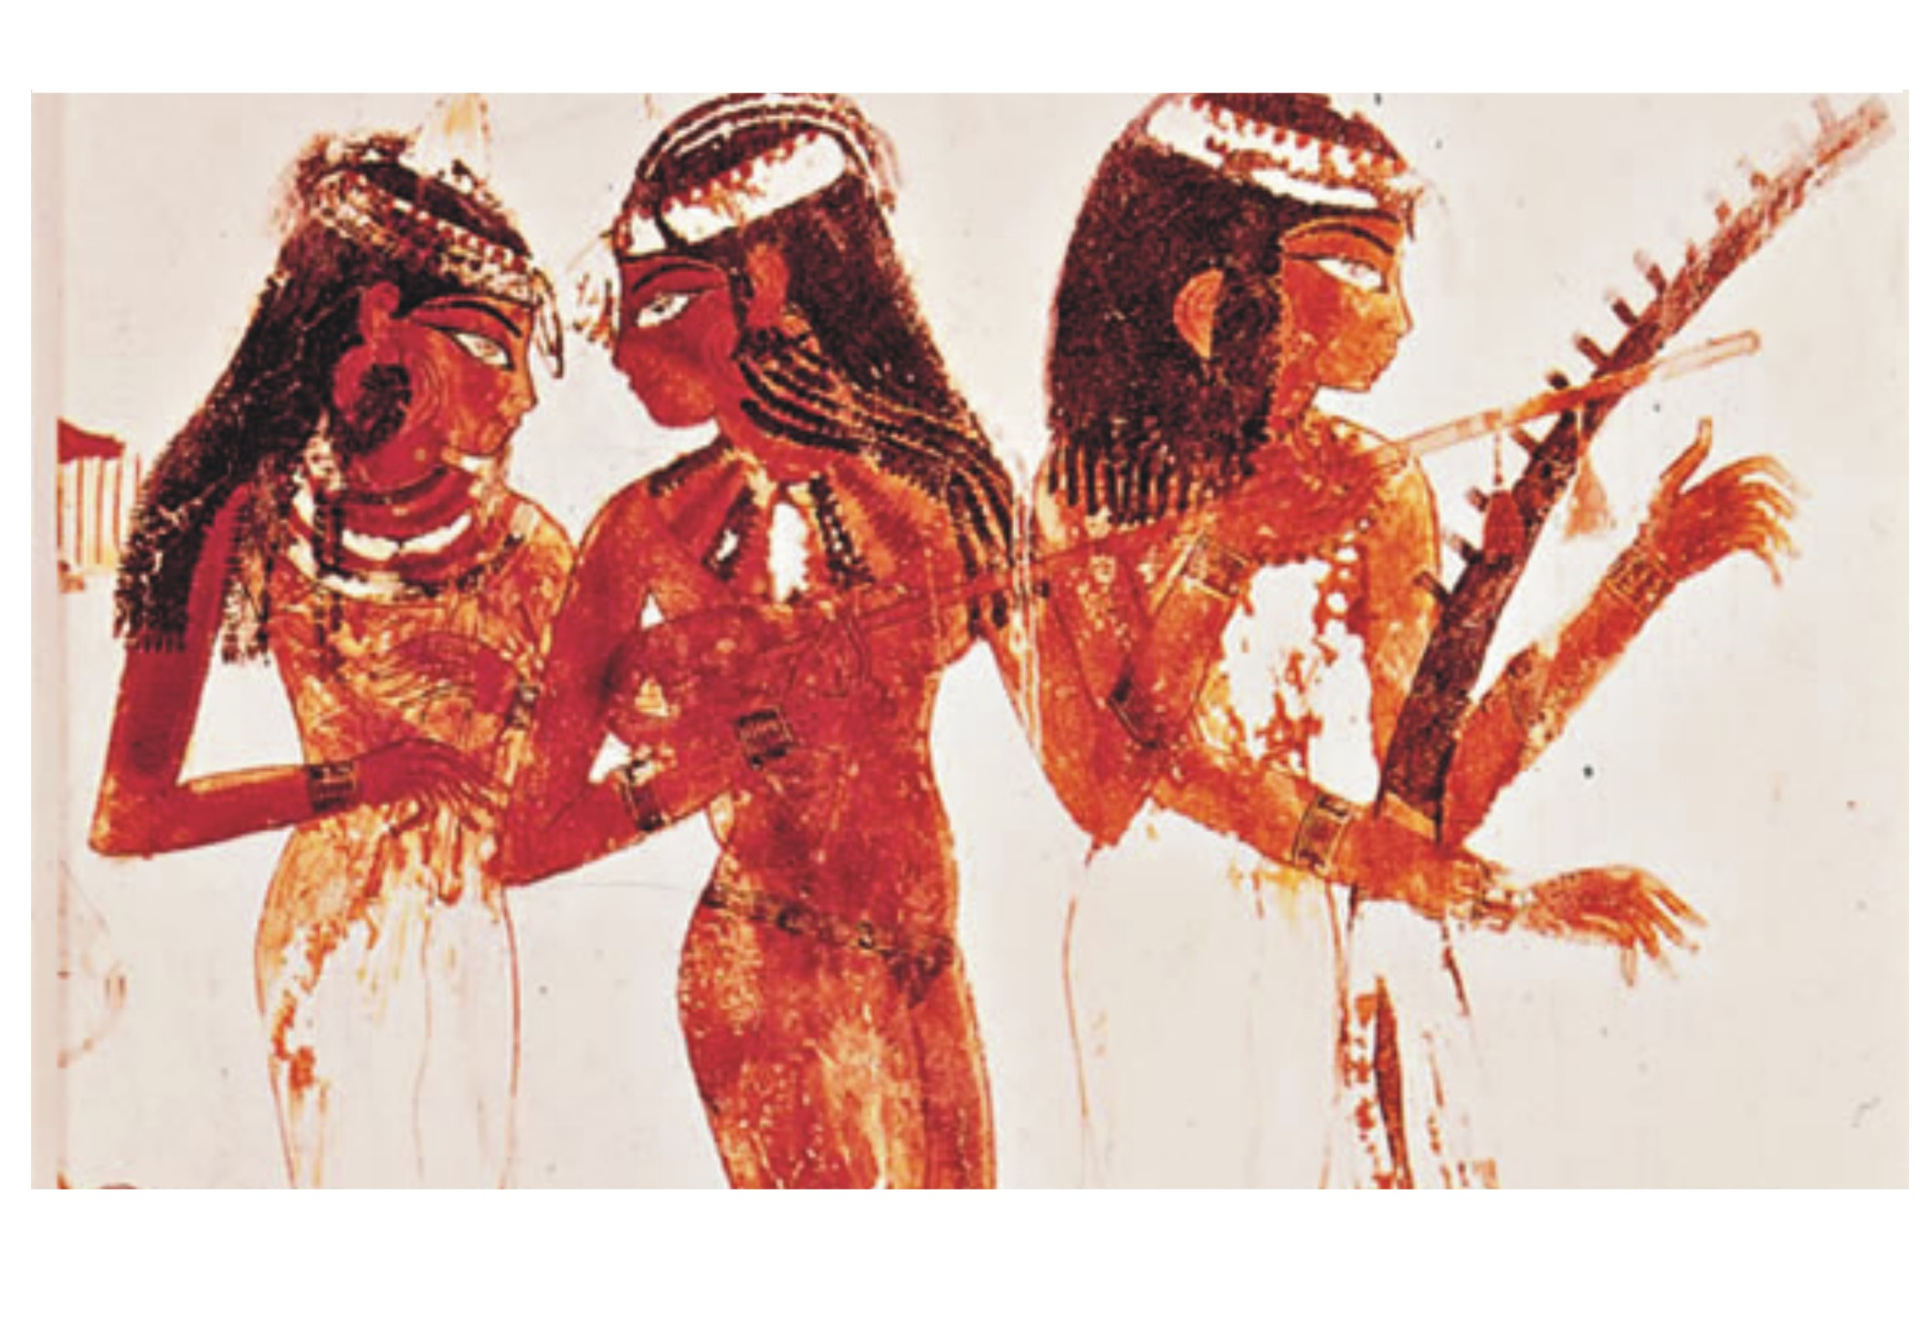
La arqueología cuenta con hallazgos de restos que incluyen los tres grupos básicos de instrumentos, o sea de percusión (tambores, maracas de calabaza, palos y raspadores), de cuerda (instrumentos primitivos de arco) y de viento (flautas, cuernos, caracoles, etc.). Pero la mayor parte de esos hallazgos no son suficientemente antiguos. Provienen de excavaciones en las ruinas de civilizaciones extinguidas y son solamente piezas sueltas de un rompecabezas. No dan una imagen clara del origen de la música, ni de cómo era esa música y, mucho menos, por qué alguien tuvo entre sus manos algunos objetos y pensó transformarlos en instrumentos musicales Observando algunas pinturas rupestres, los arqueólogos han formulado algunas teorías, como por ejemplo que durante el paleolítico la música era un recurso mágico para los rituales de cacería. También se piensa que en el neolítico la vida sedentaria de algunos grupos humanos habría dado lugar a momentos de ocio, amenizados con danzas y cantos. Pero estas suposiciones no explican gran cosa.

En realidad si imaginamos las posibilidades y oportunidades que el humano prehistórico tenía para hacer música, es posible fundar cualquier teoría lógica. Se ha dicho que golpeando dos piedras o cortando un árbol, se obtenía un sonido rítmico. También las formaciones de estalactitas y estalagmitas de las cavernas, producen sonoridades diversas al golpearlas con la mano, una madera o un hueso. Charles Darwin imaginaba que la música habría evolucionado a partir de la invitación amorosa del animal humano. Para llenar mucha información faltante, la musicología comparada estudia la música de los pueblos primitivos que todavía existen y, sobre la base de esas observaciones, se elaboran hipótesis acerca de como se podría deducir que era la música de la prehistoria.

Pero el gran problema para cualquier conclusión, está en que faltan datos acerca de como cualquier instrumento primitivo pudo transformarse en los instrumentos modernos y por qué.

Ciertamente, es probable que cuando en la lejana prehistoria alguien golpeó un tronco hueco y escuchó, descubrió lo que con el andar del tiempo se convertiría en un tambor. Se dice también que alguien halló por casualidad que al soplar por el extremo estrecho de un cuerno extraído de algún animal muerto se podía producir un sonido, pero, para lograr ese resultado, aquel individuo tuvo primero que descubrir que debía abrir en la punta un agujero de poco más de un centímetro y soplar allí, pero haciendo vibrar los labios pues en caso contrario lo único que oía era el soplido. ¿Cómo y por qué se le ocurrió hacer todo eso? No lo sabemos.

Tampoco es sencillo imaginar cómo se descubrió que si en vez de un cuerno se usaba el extremo afilado de una caña hueca para soplar, también se podía hacer música. Pero en algún momento esto debió haberse descubierto u hoy desconoceríamos las flautas. ¿Qué habrá impulsado al descubridor a seguir investigando de ahí en adelante? Seguramente esa cosa sonaba como un pito monótono Faltaba averiguar que haciendo agujeros en la caña se podía variar la altura del sonido. Después, observando “dónde y cómo” convendría hacer las perforaciones y, todavía, observando que tapando con los dedos algunos agujeros sí y otros no sucesivamente, se conseguiría que ese objeto tan primitivo hiciese oír una melodía...

La incógnita persiste.
Hay una incógnita persistente y es no poder explicar bien la necesidad originaria de dar algún sentido a lo que se oye. ¿Cuál habrá sido el encanto que aquellos oídos primitivos le hallaron a algunos sonidos elementales? ¿Cuál fue el incentivo para transformar una caña hueca, un cuerno o un caracol, en algo capaz de producir una música? ¿Por qué el hombre prehistórico no se conformó solamente con seguir golpeando un hueso contra una estalactita?

Si queremos complicar las cosas un poco más todavía, en algún otro momento desconocido de la historia alguien supo que una cuerda tensa podía sonar. Pero saber que podía sonar frotándola con algún objeto o simplemente golpeándola o tirando de ella con un dedo, es algo que pide hacer experimentos. Los primeros experimentos debieron producir nada más que un solo sonido, siempre el mismo, aunque gustase escucharlo. Para solucionar el inconveniente alguien debió observar que una cuerda más larga sonaba diferente que otra más corta... y que poniéndola más tensa, o más floja, la “nota” (diríamos hoy) también variaba. Luego, se empezaría a avanzar, paso a paso, hacia el momento en que los cálculos matemáticos de la Física comenzarían en las antiguas civilizaciones.

También hubo algún momento en que varios músicos decidieron por primera vez tocar al mismo tiempo, agregando en ocasiones el canto de una o más voces. La historia tampoco registra fechas exactas acerca de cuando habría comenzado esta práctica y sucede algo parecido al origen de los instrumentos. Pero cuando ocurrió, las combinaciones debieron ser sin duda un nuevo incentivo para seguir avanzando sin pausa, porque de no haber sido así, hoy no conoceríamos los coros ni las orquestas.

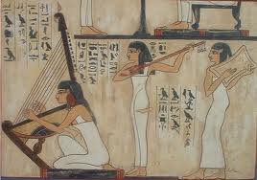
Antiguo Egipto, pintura mural hallada en el interior de una pirámide. Obsérvese que se puede ver cuantas cuerdas tenía el arpa (figura de la izquierda).

Meditemos ahora un momento en lo siguiente. Todas las actividades de la cultura humana comenzaron en alguna época prehistórica oscura. La base científica de la música, que más tarde cristalizaría en civilizaciones como en la antigua Grecia, o el antiguo Egipto, no debieron ser excepciones originalmente. Debieron apoyarse necesariamente en la evolución paulatina de los primeros hallazgos sonoros y en una inventiva desarrollada, cultivada con ahínco por los primeros músicos de la prehistoria. Pero aquellos esfuerzos de observación y creatividad, fuese para cantar o danzar, o aun ¿por qué no?, imitar sonidos del ambiente, debieron tener otra finalidad quizá desde los mismos orígenes. Quizá la mejor pregunta que uno se puede hacer al pensar en todos aquellos pioneros anónimos que descubrieron la música, sea ¿por qué tuvieron la ocurrencia de amenizar el ocio o los ritos, precisamente con música?

Es interesante detenernos un momento en este punto.

¿Por qué existe la música?
De todas las artes, la música parece ser la más difícil de justificar en su existencia como una necesidad del espíritu humano. Puede ser sorprendente, pero si preguntásemos a la gente por qué o “para qué” existe la música, obtendríamos un sinfín de respuestas heterogéneas, imposibles de resumir en un contexto claro. Pero preguntemos si es posible un mundo sin música... Habrá un rotundo ¡NO!, casi unánime.

Es que las demás artes son mucho más explícitas en cuanto al contenido de lo que pueden querer transmitir. Otros artistas se valen de medios tan concretos como las palabras, las formas materiales y las imágenes. Los músicos en cambio, no. Si por ejemplo las palabras se incorporan a la música, será en forma de canto y entonces la música y las palabras deberán congeniar, pues de lo contrario el resultado podrá caer hasta en el ridículo. Con frecuencia los músicos se refieren al “lenguaje musical”, a la “frase” como componente del “discurso musical”, al “color” de las combinaciones sonoras, hablan de la “paleta orquestal”, de las “formas” y hasta de la “arquitectura” de una obra musical, etc. En realidad se trata evidentemente de metáforas, pues la música no habla, carece de forma visible o palpable, el espectro de las ondas del sonido no coincide con el de la luz y tampoco se puede descomponer en colores.

Y sin embargo, se han formulado toda clase de teorías intentando explicar por qué una proporción estimable de personas normales asocia los sonidos musicales con algún lenguaje sin palabras, colores, espacios y formas, concordando así con las metáforas que los músicos suelen usar. Por alguna causa que la ciencia aún no ha logrado explicar bien, cualquier persona que escucha por ejemplo una sucesión de sonidos cuyas frecuencias (vibraciones por segundo) van en aumento, dice que la progresión es “ascendente” y casi nunca al contrario. A la inversa, si las vibraciones por segundo van decreciendo, la percepción es que el sonido “cae” bajando a regiones “profundas” (sonidos de muy baja frecuencia). Por alguna causa que se ignora, también hemos terminado diciendo que un sonido de muy alta frecuencia es “agudo” como si pudiese tener filo o punta, le medimos el “volumen” como si hubiese algún espacio ocupado, algunas voces tienen “dulzura”, etc.

Fenómenos psíquicos como estos se catalogan frecuentemente dentro de la sinestesia, que sería la capacidad de los sentidos para interactuar entre si. Los trabajos de investigación en este campo son bastante recientes y muy discutidos. Hay citas históricas de larga data por parte de quienes investigan. Por ejemplo en 1999 el investigador italiano Tornitore, en su Teoría de la Historia de la Sinestesia, declara que ya Pitágoras, Aristóteles y Newton identificaban la presencia de tales fenómenos sensoriales. Tanto Tornitore, como el norteamericano Richard Cytowic en 1995, coincidieron en afirmar que el campo de estudio de la sinestesia solamente podrá ser ensanchado a partir del desarrollo de la neurociencia, y en particular la neuropsicología, con auxilio de la tomografía computarizada del cerebro. Se observan básicamente dos tendencias en el campo del estudio de la sinestesia. Una defiende el carácter hereditario y selectivo en los seres humanos, mientras la otra posición es más radical y sostiene que todos somos sinestésicos, pero solamente un puñado de personas tiene consciencia de la naturaleza holística de la percepción sensorial. Según Cytowic, el fenómeno se presentaría en el ser humano de forma peculiar y diferenciada.

Generalmente estas conclusiones se califican como seudo ciencia y es por una causa muy concreta. Algunos casos comprobados de personas que cuando ven una luz oyen realmente un sonido, o que si saborean un dulce ven un color, son considerados dentro de la patología neurológica pues las percepciones disímiles, hasta el punto de volverse reales, pueden conducir a la persona a desarreglos mentales que le impidan orientarse en el ambiente, con consecuencias en el comportamiento.

Desde luego, los casos que decíamos primero no están entre estos últimos sino en el campo estricto de las asociaciones de ideas, donde diferentes percepciones registradas anteriormente en la memoria pueden resultar combinadas ante cualquier nuevo estímulo. Pensemos un momento en lo siguiente. ¿Podemos evadirnos del mundo sonoro? Aquí habría que hacer una distinción entre oír y escuchar. Quien oye, no necesariamente escucha. Para que una persona normal pueda asociar mentalmente un sonido cualquiera con algún otro tipo de sensación, tiene que poner por lo menos un mínimo de atención, escuchando. No importa mucho si el sonido proviene de una orquesta sinfónica o de la naturaleza. Y entonces, nuestro cerebro debe interpretar de alguna manera la sensación percibida y lo hace por comparación con información guardada en la memoria. Cuando en cambio un estímulo produce una sensación que no se puede comparar con nada que la persona recuerde, resulta incomprensible. Ahora bien, el sonido está en todas partes y comparte una multitud de otras sensaciones a un mismo tiempo. No es sorprendente que la memoria registre entonces toda clase de asociaciones. Por eso es que los sonidos nunca nos serán indiferentes, y tenemos tendencia natural a asociarlos con alguna otra cosa, excepto que jamás prestemos atención a lo que nuestros oídos nos permiten percibir.

Es posible que quien sea incapaz de escuchar con atención el viento o el canto de las aves, el retumbar del trueno, el murmullo del follaje, o del agua en un arroyuelo, el chasquido de las olas al borde del océano, y muchos sonidos más de la naturaleza, además del ruido humano que ríe, grita y llora, quizá sea incapaz de comprender la música en profundidad. Esto no quiere decir que nunca la oiga, pero podrá serle casi siempre una experiencia más o menos intrascendente por falta de asociación de ideas, aunque diga que no imagina un mundo sin música.

¿Podemos concluir con esto en que el ruido sería la esencia que da origen a la música? Podría ser que sí, pero entendiéndolo únicamente desde un punto de vista evolutivo. Es decir, de lo elemental hacia lo elaborado. Desde la materia prima en bruto, hasta una obra de contexto estético. Al igual que los sonidos musicales, el ruido contiene las cuatro cualidades del sonido que son altura, intensidad, duración y timbre, pero no es música. Puede producir asociaciones de ideas, pero en forma desordenada. El ser humano necesita crear un orden en todo aquello que percibe y, en el caso de los sonidos, es posible que la música sea el único recurso mental para crear ese orden.

El conocimiento científico y la música.
La ciencia más conocidamente vinculada a la música es una rama de la Física, la Acústica. Es la ciencia que estudia todas las propiedades físicas del sonido y se aplica desde la construcción de instrumentos hasta de salas de concierto, sin olvidar las herramientas teóricas necesarias durante el trabajo creador del artista.

Pero hay otras ciencias no menos importantes también vinculadas a través de industrias, principalmente para la fabricación de instrumentos. Para tener una idea, se realizan tratamientos especiales para muchas maderas utilizadas, se elige el clima donde crecerán los árboles de donde esas maderas serán extraídas, se establece la forma de criar las ovejas de donde luego se extraerá la lana para ciertas piezas como los paños de los martillos de un piano, se estudia cuáles son las aleaciones más adecuadas de metales para fabricar diversos instrumentos o piezas accesorias y, en los últimos 60 años, la electrónica ha dado un fuerte impulso a la invención y perfeccionamiento de nuevos instrumentos cuyas posibilidades musicales están en evolución.

Todavía hay que añadir que también en años recientes, las técnicas para tocar los diferentes instrumentos se han perfeccionado mediante estudios científicas. Hoy la preparación de futuros concertistas, se considera eficiente si la técnica que se le enseña es de base anatómica y fisiológica, de modo que posibilite un máximo rendimiento de las aptitudes físicas y evite daños corporales, a veces irreversibles. La psicología y la neurología también han hecho sus aportes, en el campo de los mecanismos del aprendizaje, con diversas aplicaciones en el desarrollo de la memoria y el dominio de la motricidad especializada.

Todo este cúmulo de conocimientos está a disposición del músico contemporáneo, luego de un proceso evolutivo cuyo origen es difuso y se pierde milenios atrás en la historia. Pero nada de ello tendría sentido sin el impulso de los creadores que imaginan la música, es decir los compositores. Sin ellos, todas las teorías y las técnicas resultarían estériles por carecer totalmente de aplicación.

Conviene decir sin embargo que la aplicación de la ciencia por parte de los compositores, por lo general ha sido intuitiva y más bien guiada por necesidades del arte. Pero esa intuición hizo que muchas veces la investigación científica se viese exigida por la intuición artística, para hallar herramientas materiales y técnicas capaces de traducir en sonidos el vuelo imaginativo de los compositores. Acerca de ello comenzaremos a hablar en el próximo artículo, a propósito de la historia de los instrumentos y cómo la ciencia contribuyó a perfeccionarlos.

